官方参考文档

<https://developers.weixin.qq.com/miniprogram/dev/framework/open-ability/getPhoneNumber.html>

<https://developers.weixin.qq.com/miniprogram/dev/api-backend/open-api/phonenumber/phonenumber.getPhoneNumber.html>

1, 微信小程序获取手机号步骤:

1)前端调用官方的getPhoneNumber方法，获取code，这个code跟wxLogin()方法获取的code不一样，每个code时效5分钟

|  |
| --- |
| Page({  getPhoneNumber (e) {  console.log(e.detail.code)  }}) |

1. 后端把参数code，access_token传到下面地址，返回一个参数 phone_info里面包含用户手机号

|  |
| --- |
| POST ：https://api.weixin.qq.com/wxa/business/getuserphonenumber?access_token=ACCESS_TOKEN |

注：access_token获取方式，通过wxLogin()返回的code+appid+secret

|  |
| --- |
| GET：https://api.weixin.qq.com/cgi-bin/token?grant_type=client_credential&appid=APPID&secret=APPSECRET |

2, 微信小程序获取openid, session_key

1. 前端调用wxLogin()获取code，和用户的appid, secret传给后端；
2. 后端通过这三个参数访问，获取openid, session_key, unionid等

openid是用户的唯一标识长期有效

|  |
| --- |
| GET https://api.weixin.qq.com/sns/jscode2session?appid=APPID&secret=SECRET&js_code=JSCODE&grant_type=authorization_code |

1. 后端使用这三个数据进行保存用户数据，对比数据库内用户数据的操作

3, 微信小程序appid , openid ,unionid，secret的区别

|  |
| --- |
| appid：一个appid唯一对应一个小程序或者公众号，尽管一个appid可以开发多个小程序，但是最终提交审核和上线的只能是一个小程序。  openid：微信用户在某个小程序或者公众号的唯一标识，用于获取用户信息  通过应用appid+用户微信号加密，产生的openid  unionid：同一个用户在不同的应用（小程序或者公众号），unionid是相同的，可以用来用户量去重  secret：一个小程序对应一个secret |

5, 本地使用微信开发者工具调试注意事项

需要小程序管理员授予使用开发者工具的人开发者权限

6, 小程序修改访问路径

config/env.js,一般为这个路径，不同人可能写的路径文件不同

7, 小程序信息后台管理

小程序相关信息要在后台可以管理，如appid,secret等要在后台可以进行设置，后期维护，改变小程序设置时比较灵活

8, 获取头像，昵称和获取手机号的区别

获取头像昵称信心和获取手机号信息，前端传来的encryptData，iv是不同的，但是后端解析的方法是相同的

9, 微信昵称是emoji时，保存出错解决方案

注意解析emoji后保存到数据库，使用相关工具解析，从数据中取出数据也要还原此表情

引入pom依赖

|  |
| --- |
| <dependency>  <groupId>com.vdurmont</groupId>  <artifactId>emoji-java</artifactId>  <version>5.1.1</version>  </dependency> |

工具类EmojiManager是从依赖中取出的类，判断emoji有效

|  |
| --- |
| //判断是否emoji方法二，有效  public static boolean hasEmoji(String source){  return EmojiManager.containsEmoji(source);  } |

9, 微信信息要在管理后台可以设置

如微信的appid，secret，二维码等常用信息要在管理后台可以 设置，修改。

10, 微信支付

支付后需要回调，为什么回调？

因为后台模块需要知道客户是否支付成功，因此微信官方发起回调，调用本地项目的接口，在接口通过微信回传的信息判断是否支付成功，是则更新订单状态。

1，生成付款二维码接口：

OrderInfoApi.java

/unifiedOrder

使用feignWxPayService.unifiedOrder()调用微信模块，微信模块再请求微信官方支付接口，返回支付二维码等数据给前台

1. 支付后调用的接口，在下单接口传项目的回调接口uri，确认支付成功后，微信官方服务器会回调本项目的回调接口（**不是本地服务自己调用的**）， 被回调的接口内进行更新订单信息的支付状态is_pay，订单状态status等字段（表：order_info）

例如，天宇项目接口：/notify-order

注意：这个接口是微信服务器回调的，前端小程序没有请求接口

**参考：**[**https://blog.csdn.net/qq_38669394/article/details/106667053**](https://blog.csdn.net/qq_38669394/article/details/106667053)

1. 微信支付需要引入依赖github.wxpay
2. 回调地址需加http://或https://，不要只写ip 地址，否则报错

11, 获取unionid

**注意，小程序和公众号绑定微信 开放平台，才可获取unionid**

一、问题

微信小程序通过wx.getUserInfo获取用户信息时，encryptedData 解密的数据中不包含unionid参数；(java后台解析也无法获取)

二、解决

如果你的小程序没有绑定微信开放平台，encryptedData 解密的数据中不包含unionid参数;

如果开发者拥有多个移动应用、网站应用、和公众帐号（包括小程序），可通过unionid来区分用户的唯一性，因为只要是同一个微信开放平台帐号下的移动应用、网站应用和公众帐号（包括小程序），用户的unionid是唯一的。换句话说，同一用户，对同一个微信开放平台下的不同应用，unionid是相同的。

所以unionId获取的前提是绑定微信开放平台

12, 公众号关联小程序设置

登陆公众号后台：<https://mp.weixin.qq.com>，在广告与服务中进行设置

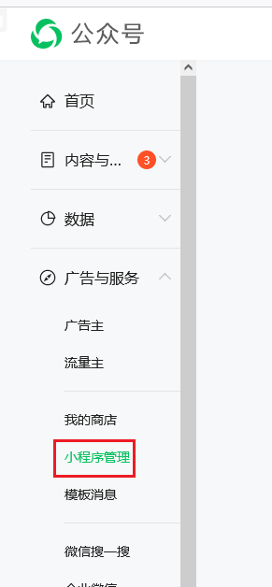

13，关于解决你的小程序还未设置管理员信息，无法被绑定的方法

**原因：**这里绑定公众账号默认自动填写了开放平台的账号，需要填公众账号的账号密码

开放平台绑定公众号出现问题解析

关于解决你的小程序还未设置管理员信息，无法被绑定的方法。  
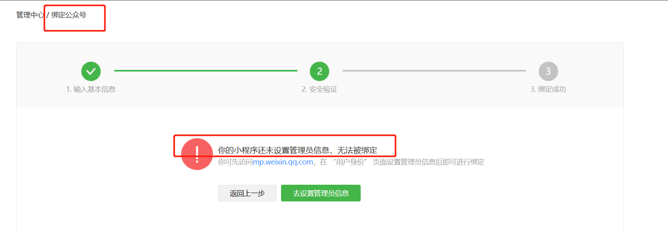  
以上的截图如果是遇到问题的应该都很熟悉，然后会非常纳闷，为什么我绑定的是公众号却提示我的小程序管理员信息未设置。

这一切的滑稽都来源于浏览器的缓存。如下如所示：  
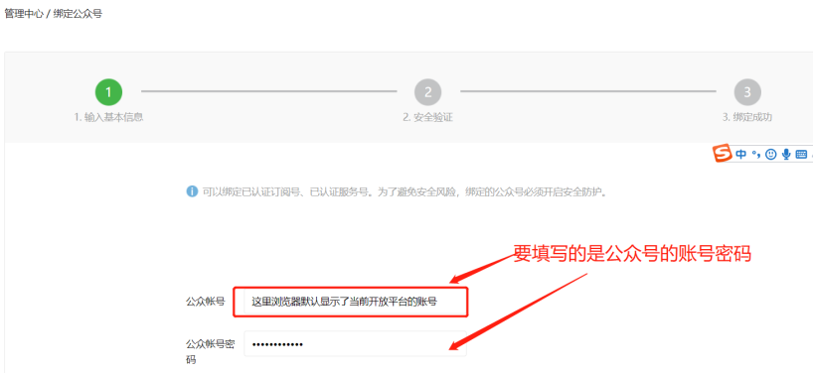

主要原因是公众账号和开放平台账号不是同一个，所以此处填写正确的公众平台的账号和密码就不会有问题了，至于为什么开放平台和小程序有联系还真的不得而知了。

14，关于解决你的小程序还未设置管理员信息，无法被绑定的

微信小程序的账号和密码和你的公众号账号和密码不一样！千万不要搞混。

15，微信退款回调多次，有的传参为空

微信申请退款后，微信官方会只从多次退款回调，且有次的参数为空，接口处理逻辑时注意。

<https://developers.weixin.qq.com/community/pay/doc/000e84d88445382accbcd9cea5b800>

<https://pay.weixin.qq.com/wiki/doc/api/jsapi.php?chapter=9_7&index=8>

